**TRƯỜNG CAO ĐẲNG THỰC HÀNH**

**FPT-POLYTECHNIC TP.HCM**



**BÁO CÁO ASSIGNMENT SOF1012**

**PHẦN MỀM QUẢN LÝ SÁCH**

Sinh viên thực hiện:

* Mã số: PS02658
* Họ và tên: Nguyễn Văn Tình
* Lớp: TN1618_1

GV hướng dẫn: Trần Thanh Nguyên

TP. HỒ CHÍ MINH - 2016

I/ Giới Thiệu:

1/ Giới thiệu về nôi dung assignment:

_ Xây dựng 1 ứng dụng phần mềm quản lý Sách

2/ Mục đích của phần mềm:

_ Quản lý được các thông tin như : nhân viên, sản phẩm

II/ Phân tích:

_ Cấu trúc của form:

+ Form Đăng nhập

+ Form Main

+ Form Quản Lý Sản Phẩm

+ Form Quản Lý Nhân Viên

_ Các chức năng chính của Form:

+ Form Đăng nhập: Quản lý người dùng đăng nhập vào hệ thống

+ Form Main: Sẽ xuất hiện sau khi đăng nhập thành công vào phần mềm. Form main có chứa thanh menu điều khiển liên kết với các form chức năng khác

+ Form Quản Lý Nhân Viên: dùng để thêm, sửa, xóa, lưu các thông tin của nhân viên

+ Form Quản Lý Sản Phẩm: dùng để thêm, sửa, xóa, lưu các thông tin của sản phẩm

III/ Sơ đồ tổ chức Form:

IV/ Thiết kế chi tiết Form

1/ Form Đăng nhập:

a/ Giao diện:

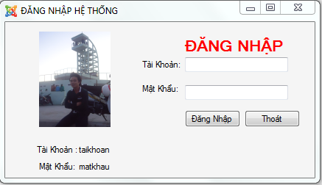

b/ Mô tả những thành phần chính trong giao diện:

|  |  |  |
| --- | --- | --- |
| **Thành phần giao diện** | **Thuộc tính** | |
| **Tên** | **Giá trị** |
| Form đăng nhập | Name | frmDangNhapHeThong |
| Text | Đăng Nhập Hệ Thống |
| ControlBox | false |
| BackColor | WhiteSmoke |
| StartPosition | CenterScreen |
| TextBox tài khoản | Name | txtTaiKhoan |
| TextBox mật khẩu | Name | txtMatKhau |
| Button đăng nhập | Name | btnDANGNHAP |
| Text | Đăng nhập |
| Button Thoát | Name | btnThoat |
| Text | Thoát |

c/ Thiết kế thuật toán:

Bảng ACE của Form Đăng Nhập:

|  |  |  |
| --- | --- | --- |
| **Action** | **Controls** | **Event** |
| Thực hiện đăng nhập | btnDANGNHAP | btnDANGNHAP.Click |
| Nhận thông tin đăng nhập từ form  Kiểm tra tài khoản và mât khẩu khi nhập vào có đúng không   * Nếu đúng thì thông báo đăng nhập thành công và đóng hộp thoại đăng nhập để hiển thị form chính * Ngược lại sẽ thông báo lỗi và trở lại hộp thoại đăng nhập | txtUsername, txtPassword, MessageBox |  |
| Thoát khỏi ứng dụng | btnDONG | btnDONG.Click |

d/ Lưu đồ thuật toán:

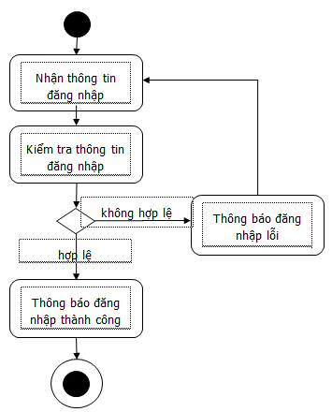

e/ Code:

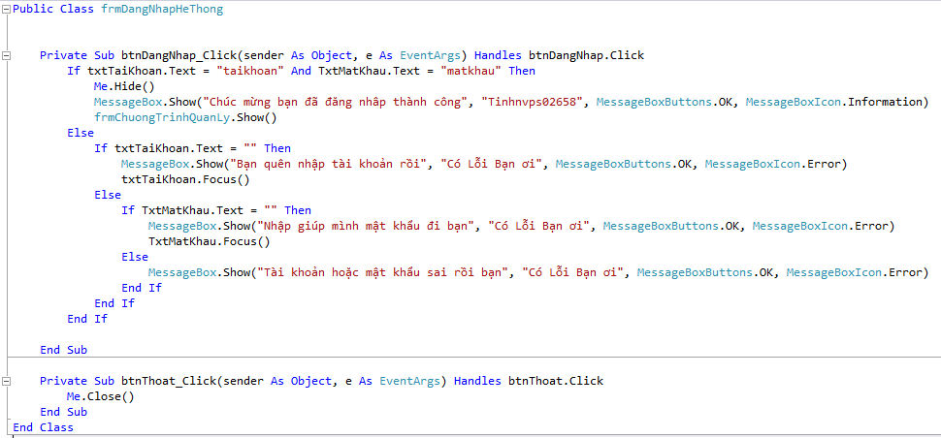

2/FORM MAIN

a/ Giao diện:



b/ Mô tả giao diên:

|  |  |  |
| --- | --- | --- |
| **Thành phần giao diện** | **Thuộc tính** | |
| **Tên** | **Giá trị** |
| Form Main | Name | frmChuongtrinhQuanLy |
| Text | Chương Trình Quản Lý |
| ControlBox | false |
| BackColor | White |
| StartPosition | ScreenCenter |

c/ Thiết kế thuật toán:

Bảng ACE của Form Main:

|  |  |  |
| --- | --- | --- |
| **Action** | **Controls** | **Event** |
| Thực hiện truy xuất qua các form khác từ: ToolStrip và đóng chương trình | QuảnLýToolStripMenuItem1, ToolStripTextBox1 | ToolStripTextBox1_Click, QuảnLýToolStripMenuItem1_Click, ThoátToolStripMenuItem_Click |
| Thoát khỏi ứng dụng | ThoátToolStripMenuItem | ThoátToolStripMenuItem_Click |

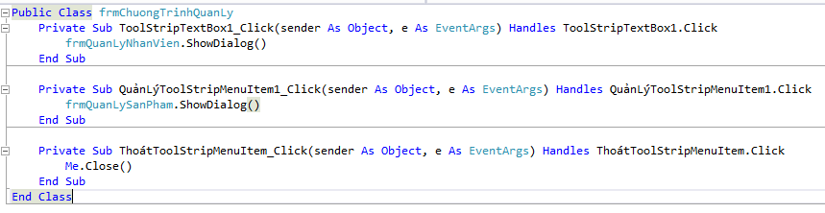 e/ Code:

3/FORM Quản Lý Nhân Viên

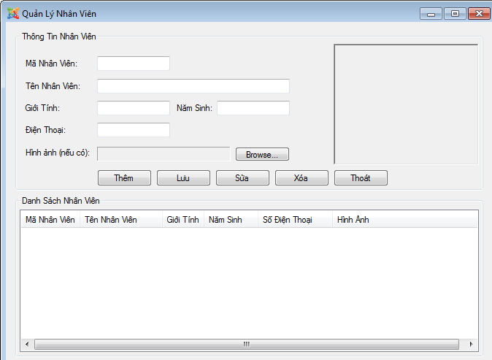 a/ Giao diện:

b/ Mô tả giao diên:

|  |  |  |
| --- | --- | --- |
| **Thành phần giao diện** | **Thuộc tính** | |
| **Tên** | **Giá trị** |
| Form Quản Lý Nhân Viên | textbox | Mã Nhân Viên, Tên Nhân Viên, Giới Tính, Năm Sinh, Điện Thoại |
| listview | lwDanhSach |
| button | Thêm, Lưu, Sửa, Xóa,Thoát, Browse |
| BackColor | White |
| StartPosition | ScreenCenter |

c/ Thiết kế thuật toán:

Bảng ACE của Form Main:

|  |  |  |
| --- | --- | --- |
| **Action** | **Controls** | **Event** |
| Thực hiện lưu các thông tin từ textbox đến file | btnThem, btnLuu, btnSua, btnXoa, btnThoat, btnBrowse | btnThem.click,btnLuu.click, btnSua.click, btnXoa.click,btnThoat.click, btnBrowse.click |

e/ Code:

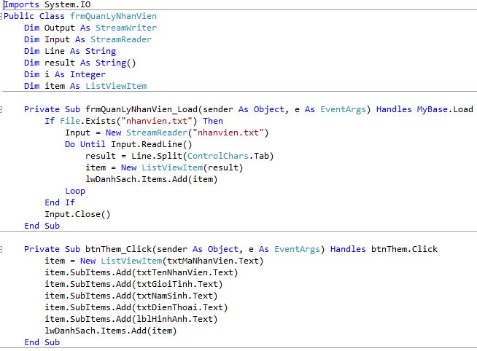

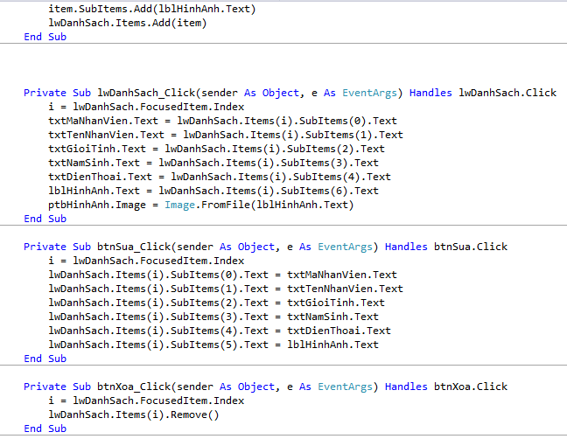

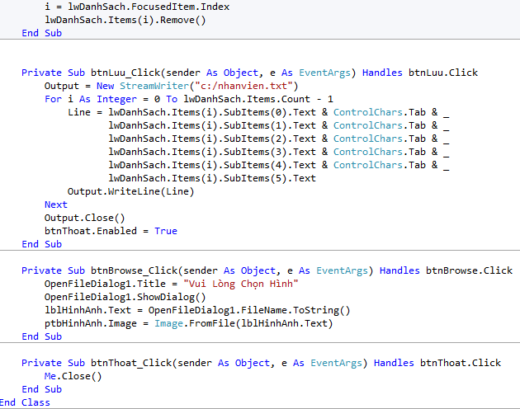

3/FORM Quản Lý Sản Phẩm

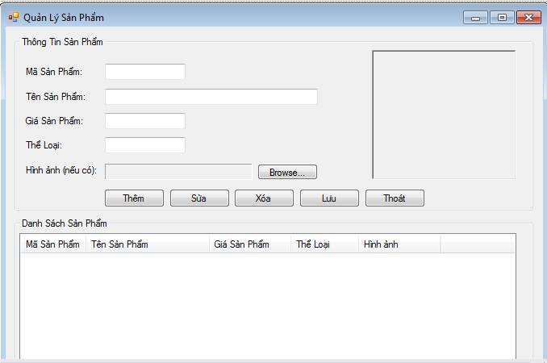 a/ Giao diện:

b/ Mô tả giao diên:

|  |  |  |
| --- | --- | --- |
| **Thành phần giao diện** | **Thuộc tính** | |
| **Tên** | **Giá trị** |
| Form Quản Lý Sản Phẩm | textbox | Mã Sản Phẩm, Tên Sản Phẩm, Giá Sản Phẩm, Thể Loại |
| listview | lwDanhSach |
| button | Thêm, Lưu, Sửa, Xóa,Thoát, Browse |
| BackColor | White |
| StartPosition | ScreenCenter |

c/ Thiết kế thuật toán:

Bảng ACE của Form Main:

|  |  |  |
| --- | --- | --- |
| **Action** | **Controls** | **Event** |
| Thực hiện lưu các thông tin từ textbox đến file | btnThem, btnLuu, btnSua, btnXoa, btnThoat, btnBrowse | btnThem.click,btnLuu.click, btnSua.click, btnXoa.click,btnThoat.click, btnBrowse.click |

e/ Code:

